广州大学学生实验报告
开课实验室：电子楼418 2019年5月16日
学院 | 计算机科学与网络工程学院 |  | 年级、专业、班 | 软件171 | 姓名 | 谢金宏 | 学号 | 1706300001
实验课程名称 |  | 数据库原理 |  |  |  |  | 成绩
实验项目名称 |  | 实验四 用户权限管理 |  |  |  |  | 指导老师 | 张少宏
教师评语：

实验目的
- 对ORACLE数据库系统的用户权限管理有感性认识。

实验环境
安装有Oracle 11g数据库软件的远程计算机和安装有SQL Developer软件的本地计算机。

实验内容
- 进行理论学习，包括权限分类、系统权限管理、实体权限管理等内容的相关知识。
- 进行正式操作，详见“实验步骤”小节。

实验步骤
本次实验中涉及的SQL语句：
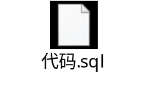
- 以SYSTEM身份连接到数据库，创建新的用户Alice并授权。
- 以用户Alice的身份建立连接，并在此连接下执行后面的操作。
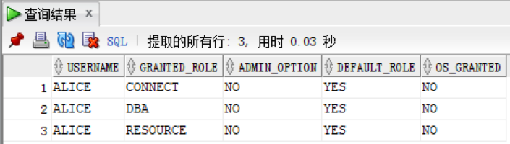
图表 1 Alice具有Connect, DBA, Resource三种权限
- 如有必要，清理旧的数据表。
- 建立表格及输入数据。
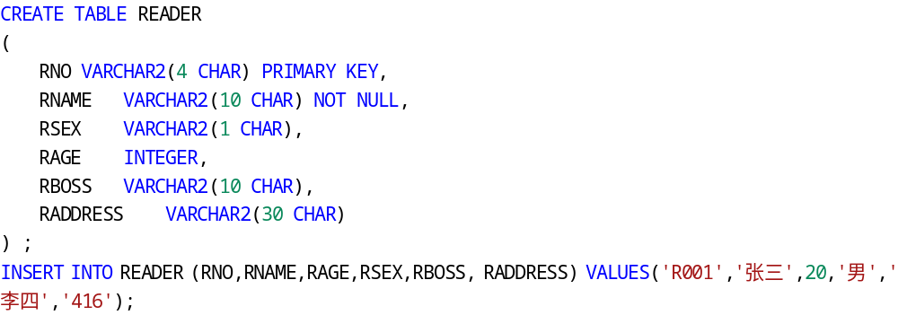
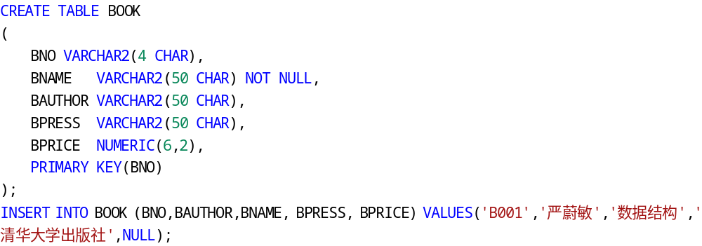
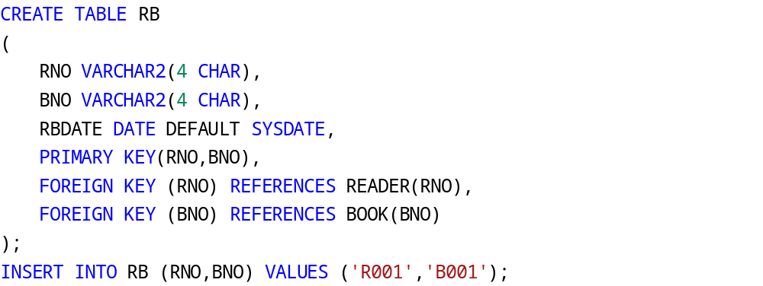
- 确认orcl数据库中有这三个数据表，以及相应的数据。
- 查询用户CC的权限信息。

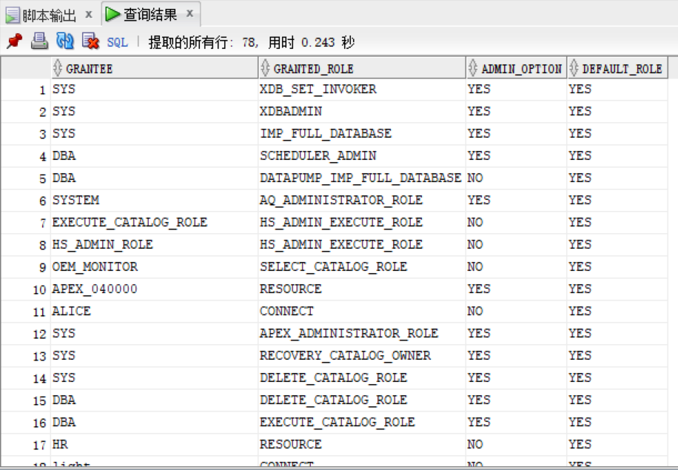
图表 2 SELECT * FROM dba_role_privs;
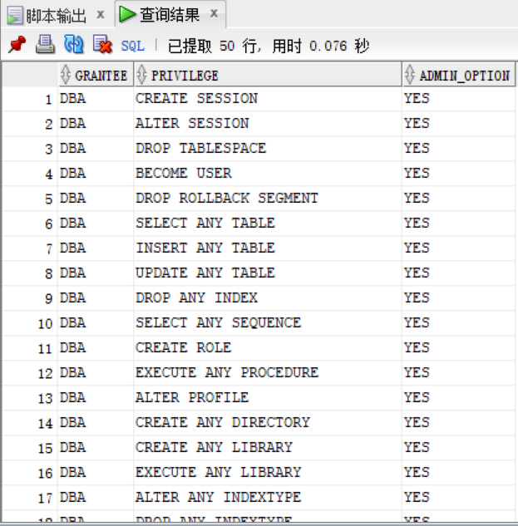
图表 3 SELECT * FROM dba_sys_privs;

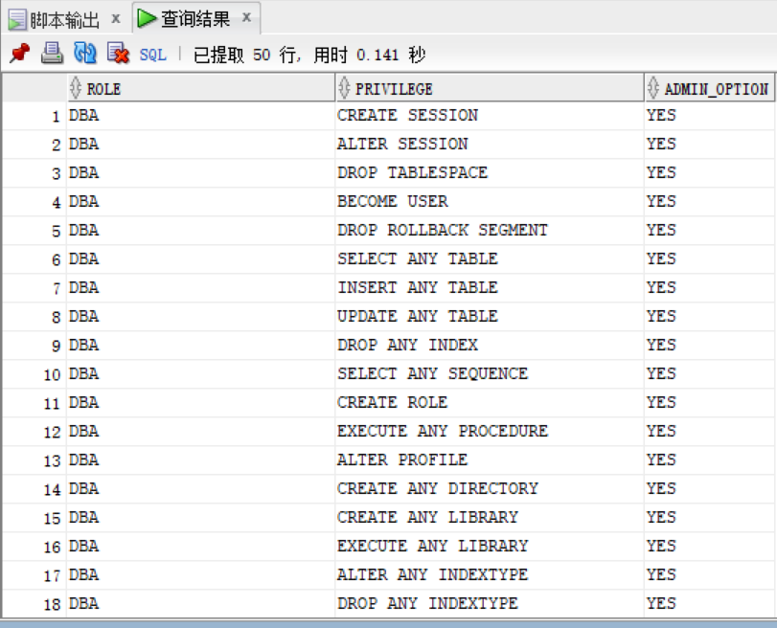
图表 4 SELECT * FROM role_sys_privs;
- 查询用户创建的表。
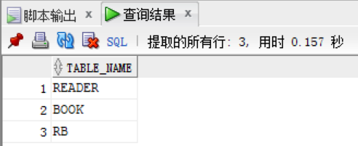
- 尝试删除RB表。
删除成功。

- 以SYSTEM的身份连接，回收Alice的DBA和Resource权限。
- 尝试使用Alice创建数据表。
执行出错，提示“ORA-01950: 对表空间 'SYSTEM' 无权限”。
- SYS：将Resource权限授予Alice。
- 查询用户Alice的权限并尝试创建表。
Alice具有Connect和Resource两种权限，创建表成功。

- 使用SYS尝试删除用户Alice。
无法删除，提示“ORA-01940: 无法删除当前连接的用户”。

- 断开Alice链接，再次使用SYS尝试删除Alice。
无法删除，提示“ORA-01922: 必须指定 CASCADE 以删除 'ALICE'”。
需要使用CASCADE选项将Alice所创建的数据库对象也删除之后才能删除Alice用户。
删除Alice用户之后就不能以Alice身份连接了。

- 使用SYS创建用户Alice和Bob。
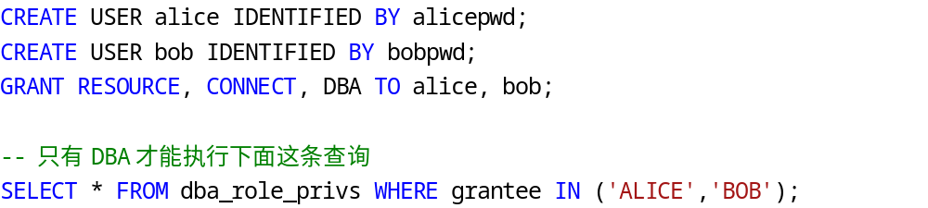
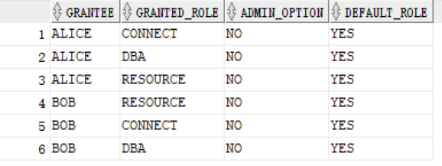
- 分别以Alice和Bob身份执行下列操作。
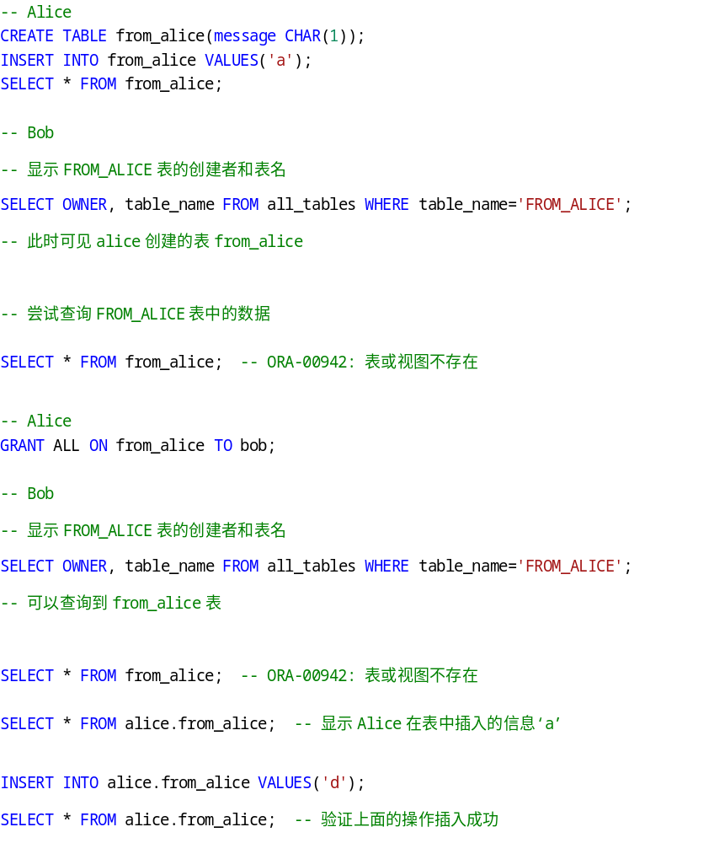
- 分别以Alice或Bob身份执行下列操作
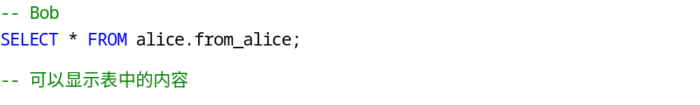
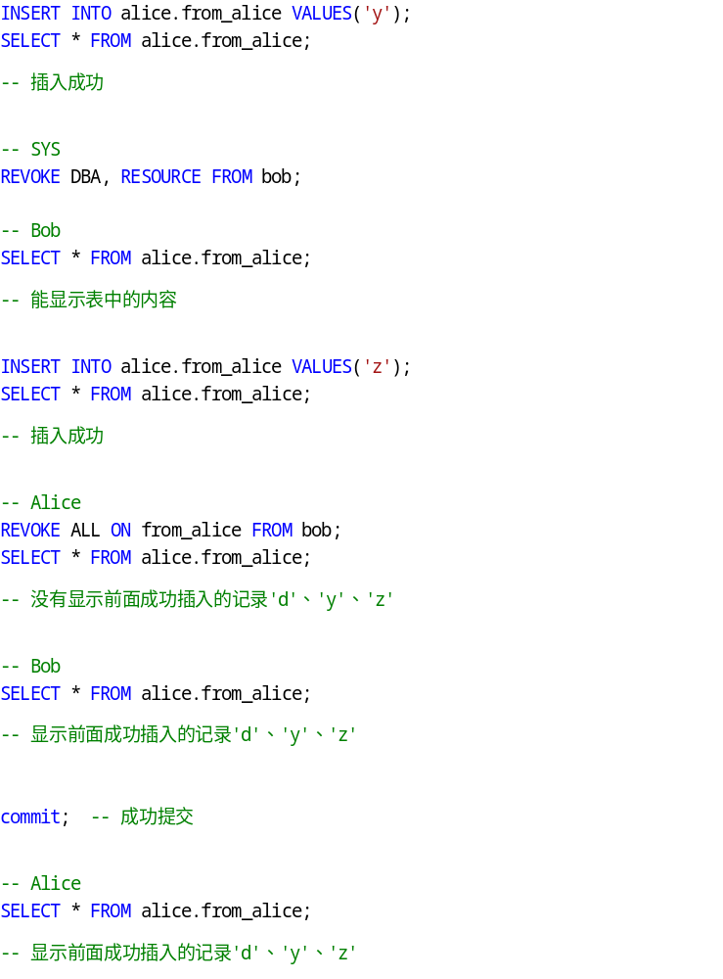
- 重新连接Bob
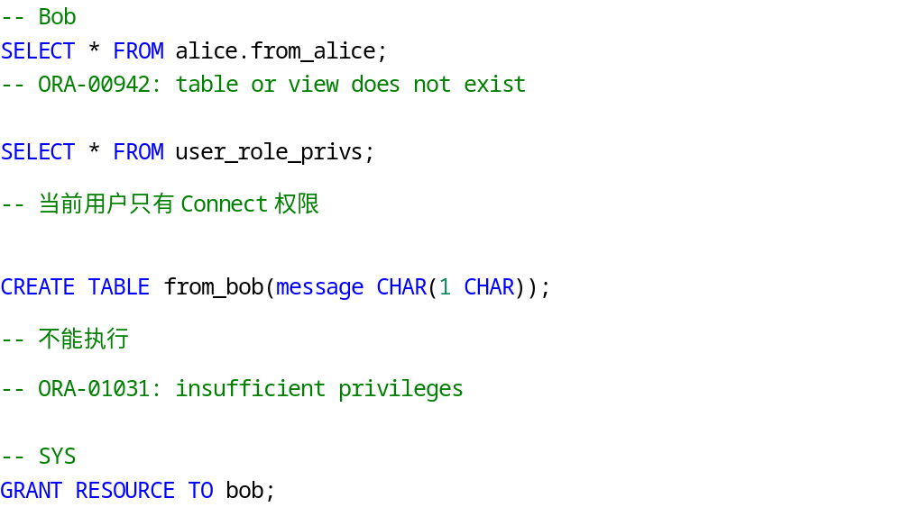
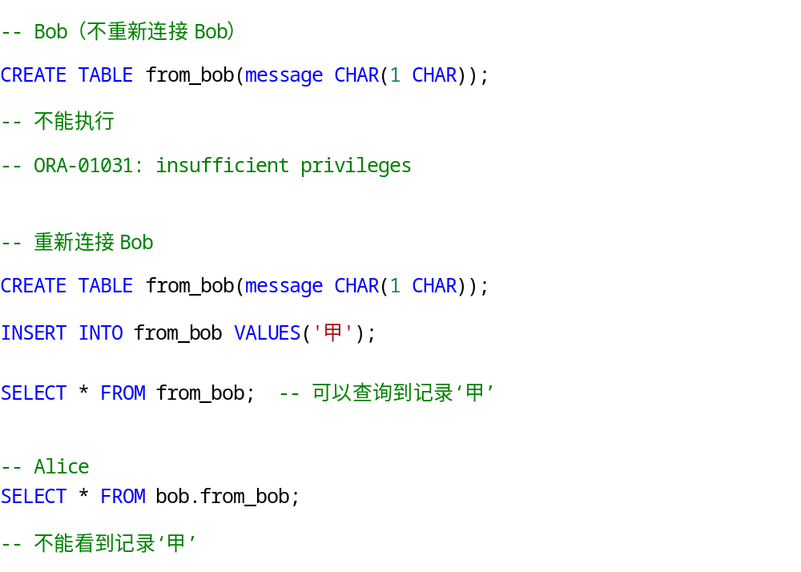
Bob需要对Alice进行以下授权，才能使Alice对数据表有读权限或写权限。
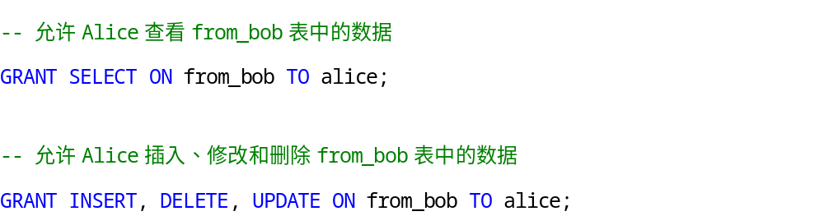

分析总结
完成了全部实验内容。
通过本次实验，我获悉了Oracle数据库对象权限管理的冰山一角。
正如许多其他数据库软件一样，Oracle数据库会在用户连接时在内存中缓存用户的Permissions。当一个持有连接的用户被赋予更多权限或者撤销已有的权限时，数据库的Permissions不会实时更新，用户仍然以旧的权限模式或角色访问和操作数据库；只有用户执行重新连接等flush privileges操作后，用户的权限模式或角色才会生效。
用户修改其他用户所创建的数据对象是，对数据对象的修改并不是实时的，而是隐式地启用了事务；只有当用户使用COMMIT提交事务后其他用户数据对象的修改才对其他用户可见（参考实验过程中的第17小节）。此处关于事务的内容是实验指导书所没有提到的。

